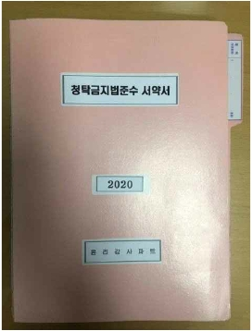
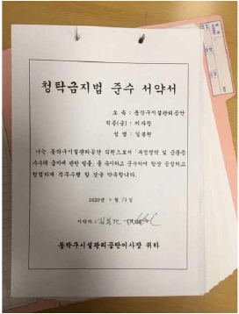
청탁금지법 준수 서약서」징구 완료 보고

Ⅰ

Ⅱ
관 련 근 거

징 구 결 과

Ⅲ
행 정 사 항

청탁금지법 준수 서약서

소 속 :

직종(급) :

성 명 :

나는 동작구시설관리공단 직원으로서「부정청탁 및 금품등

수수의 금지에 관한 법률」을 숙지하고 준수하여 항상 공정하고

청렴하게 직무수행 할 것을 약속합니다.

2020년 월 일

서약자 : (서명)

동작구시설관리공단이사장 귀하

